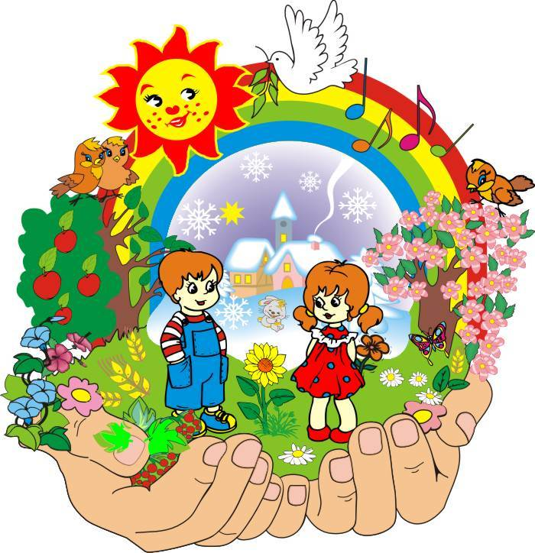 **МКДОУ «Хивский детский сад «Солнышко»**

**2021г.**

**Аналитическая справка**

**Этнокультурное образование детей и взрослых**

**Этнокультурное образование детей и взрослых**

**Знакомство детей с традициями обычаями народов Дагестана**!

Ребёнок - будущий полноправный член социума, ему предстоит усваивать, сохранять, развивать и передавать дальше культурное наследие общества через включения в культуру, социальную активность и поведение своего народа. В условиях возрождения культуры Дагестана возникает потребность в теоретической основе и методических разработках проблем национального воспитания в условиях семьи и дошкольного образовательного учреждения. Проблема освоения ребёнком национальной культуры до настоящего времени рассматривалась ограниченным кругом педагогов. Можно сказать, что только в недавнее время проблема приобщения детей к национальной культуре народов Дагестана стала привлекать более пристальное внимание педагогов дошкольного образования.

Таким образом, обращенность образования к культуре Дагестана - это поиск путей выхода из духовного кризиса.

Культура - как сосредоточение человеческих ценностей, передаваемых от старших поколений к младшим, остаётся пониманием всеми людьми независимо от принадлежности к той или иной нации или социальной группе.

Сегодня становится возможным на деле осуществить «связь времён», внести в воспитание детей разнообразные элементы традиций, обычаев культуры дагестанского народа. Одной из важных задач воспитания детей мы определяем приобщение их к духовным истокам бытия, развития интереса к своим корням. Сохранение и развитие культуры каждого народа актуально для многонационального Дагестана, потому что в современном обществе именно народ способен обеспечить успешную адаптацию ребенка к условиям интенсивных перемен во всём укладе его жизни.

Педагогический аспект культуры понимается нами не только как возрождение и воссоздание традиций дагестанского народа, но и как приобщение детей к системе культурных ценностей народа и своей семьи. Наверное, самый благородный путь - возрождение забытых национальных ценностей. К счастью, детство - то время, когда возможно подлинное искреннее погружение в истоки национальной культуры своего народа.

На протяжении многих лет в нашем саду ведется работа по приобщению детей к национальным традициям Дагестана!

Приобщение дошкольников к народным традициям будет эффективным, если

педагогическая технология обеспечивает взаимодействие в системе «педагог - ребёнок - родитель»;

-дидактическая модель приобщения к традициям дагестанского народа будет реализовываться через субъектно-субъективное взаимодействие педагогов и детей, свободную самостоятельную деятельность;

-усвоение знаний о крае и традициях народов, населяющих наш многонациональный Дагестан, у старших дошкольников рассматривается, как приобщение представлений о традициях, развития интереса к ним и реализации имеющихся представлений в самостоятельной деятельности.

Цель проекта:

Развитие у детей дошкольного возраста устойчивого интереса к истории своего родного края, народа в процессе ознакомления с праздниками, традициями, обычаями народов Дагестан

Задачи проекта:

• Развивать у детей эмоциональное отношение и интерес к культуре своего края;

• Знакомить детей с дагестанскими праздниками, обычаями, обрядами, которые отмечают в разные времена года: «Праздник сбора урожая», «Праздник первой борозды», праздник весны «Эбелцан», «Навруз - Байрам», «Праздник цветов» «День Чабана» и т. д.

• вызывать у детей желание знакомиться с устным народным творчеством через заучивание потешек, стихов, считалок.

• развивать художественно-творческую деятельность путем ознакомления с предметами декоративно - прикладного искусства дагестанской культуры;

• воспитывать у детей чувство причастности к культуре народов Дагестана, обществу, которое дорожит своим прошлым, как достоянием своего народа;

• воспитывать у детей уважение к традициям и обычаям разных народов нашей Республики.

Нет, и не может быть настоящего гражданина своей страны, если у него отсутствует любовь к малой Родине. Можно ли воспитать любовь к своей малой Родине простым утверждением, что Родину нужно любить? Не требует даже доказательств то, что на формирование нашего мировоззрения большое влияние оказывают эмоции, чувственное восприятие знакомых фактов, событий истории, традиций и культуры своего народа. Как и чем богата культура дагестанского народа, что составляет нашу гордость? Педагоги должны суметь донести детям и зародить в их сердцах любовь и уважение к своей малой Родине, своему народу через музыкальное воспитание дошкольников.

Очень важно, чтобы дети на эмоциональной основе получили первоначальные знания, которые бы вызвали интерес к этой теме уже в дошкольном возрасте Детство - то время, когда возможно подлинное, искреннее погружение в истоки национальной культуры, к корням своих предков.

Во время чтения детям дагестанских сказок, заучивания стихов и прибауток начинают блестеть глаза детей, в душе загорается интерес к народному творчеству дагестанского народа. Тогда-то и появляется желание познакомить детей с дагестанской народной культурой в комплексе всех ее видов (устное народное творчество, музыкальный фольклор, декоративно-прикладное искусство) для большего усиления чувственно-эмоциональной окраски. Этой цели в большей мере соответствуют народные праздники, традиции и обряды. Ведь именно в них фиксируется накопленные веками наблюдения за характерными особенностями времён года, связанные с трудом и бытом человека во всей их целостности и многообразии. В праздничных обрядах, ритуалах закрепляется социальное поведение, помогающее ребёнку осознать свою национальную принадлежность, а яркая эмоциональная форма и содержание воспитывают положительные чувства. В праздниках соединяются разные виды народного искусства. Ведь невозможно представить себе народный обряд без национальной одежды, музыки, предметов сельской жизни. В обряде все это соединяется.

Объект изучения:

• дагестанские праздники, традиции, обычаи, обряды, костюмы, посуда, игры, танцы, музыка, фольклор и т. д.

План работы:

1. Изучение дагестанской литературы.

2. Проведение бесед с детьми.

3. Посещение музеев, выставок, школа искусств .

4. Привлечение родителей к работе по проекту.

5. Разработка перспективного планирования по всем видам

образовательной деятельности.

6. Разработка сценариев развлечений.

Этапы проекта

1. Работа с детьми по всем видам образовательной деятельности

2. Организованные формы обучения на занятиях.

3. Просветительская работа с детьми и родителями.

4. Совместная работа с педагогами ДОУ.

5. Самостоятельная деятельность детей.

Участники проекта:

1 .Дети дошкольного возраста.

2. Музыкальный руководитель.

3. Воспитатели групп.

4. Старший воспитатель детского сада.

5. Логопед.

Предполагаемые результаты:

• Устойчивый интерес у дошкольников к культуре народов Дагестана.

• Знание детьми устного народного творчества, песен, декоративно - прикладного искусства разных народностей Дагестана.

Срок проекта: долгосрочный

Что удалось достичь, на стадии развития проекта.

В ходе реализации совместного проекта достигнуты определённые результаты:

• созданы: предметно-развивающие уголки по группам «Уголок родного края!» в котором собраны предметы быта, символика, олицетворяющая Дагестан.

• сформированы устойчивые знания и интерес к истории дагестанских народных праздников, обычаев, традиций.

• создан устойчивый интерес к устном - народному, декоративно- прикладному искусству;

• установились взаимоотношения между детьми и родителями, благодаря совместной деятельности в ходе организации проведения совместных фольклорных - праздников, развлечений, обрядов.

• собран наглядный материал: иллюстрации, картины, фотографии костюмов народов Дагестана;

• подобранна фонотека, СД, аудио записи дагестанской народной музыки.

Методическая копилка:

1. Разработки сценариев, занятий, развлечений

2 .Подборка музыкального материала (игры, загадки, стихи, потешки)

3. Изготовление атрибутов, костюмов с привлечением детей и родителей.

4. Подборка консультационного материала работы с родителями.

6. Детские работы по ИЗО отображающие свой родной край.

Итогом образовательного процесса в нашем дошкольном учреждении

должно стать создание таких условий для воспитания и образования, при которых духовное нравственное, эстетическое, патриотическое развитие дошкольников осуществлялось бы не только в процессе освоения базисного плана знаний, но и через приобщение к региональному компоненту. Благодаря обращению к особенностям культуры и быта дагестанского народа, дети осознают свою принадлежность к культурно-природной среде, поймут меру своей ответственности за ее сохранение и приумножение. Итогом нашей совместной работы с детьми и родителями станет самостоятельная возможность продолжать овладевать и узнавать культуру и быт своего народа, толерантно относиться к людям разных национальностей.

Литература:

1. «Народная педагогика Дагестана!» Мирзоев Ш. А.

2. «Фольклор и литература Дагестана!» Гасанова Р. Х.

3. «Дети гор!» Кондрашова В. В.

4. «Сказки народов Дагестана!» Махмудов Х. Х.

5. «Система комплексных занятий по ознакомлению детей старшего \ дошкольного возраста с народно-прикладным искусством Дагестана!» Байрамбекова М. М.

6. «Дагестанский народный орнамент» учебно-методические таблицы Байрамбекова М. М.

7. «Художественные ковры и вышивка» изделия народных мастеров Байрамбекова М. М.

8. « Художественная обработка дерева» изделия народных мастеров Байрамбекова М. М.

9. «Художественная обработка металла» изделия народных мастеров Байрамбекова М. М.

10. «Художественная керамика» изделия народных мастеров Байрамбекова М. М.

11. «Музыкальное воспитание дошкольников!» Агабекова С. С.

12. «Дагестанский фольклор!» Хидирова Э. С.

13. «Национально художественная культура!» Гамзатов Г. Г.

14. «Народная культура-летопись мира!» Сулейманов О. О.

15. «Фольклор и литература народов Дагестана!» Далгатов У. Б.

Перспективный план по ознакомлению детей старшего дошкольного возраста с традициями и обычаями дагестанского народа

«Мой любимый Дагестан!»

1. Познакомить детей с историей Дагестана.

2. Развивать познавательный интерес, любознательность, творческие способности.

- «Наш горный край-Дагестан!»

- Развитие речи: «Красота и богатство Дагестана!»

- Рисование: «В Дагестане живут люди разных национальностей!»

- Рассматривание иллюстраций, заучивание стихов великих дагестанских поэтов.

- Чтение произведений Р. Гамзатова, Ф. Алиевой и других поэтов РД

1. Познакомить родителей с содержанием работы по проекту в старшей и подготовительной к школе группе.

2. Экскурсия в музей.

3. Подборка иллюстраций, фотографий о Дагестане.

4. Чтение литературы.

«Многонациональная республика Дагестан!»

1. Закрепить знания детей о том, что в Дагестане живут люди разных национальностей: аварцы, кумыки, даргинцы, лакцы. и т. д.

2. Познакомить детей с историей аварского народа.

3. Развивать образное восприятие, познавательный интерес детей к истории аварского народа.

-Развитие речи «Чтение аварской сказки».

-Рисование «Балхарские узоры"

-Лепка: "Самые прекрасные кувшины!"

-.Беседа "Великий поэт Дагестана"

-Музыка: Развлечение на тему: Поговорим о творчестве Расула Гамзатова!

1. Ознакомить и привлечь родителей к работе по проекту.

2. Подборка материала

4. Чтение литературы

" Самое красивое горное село"

1. Формировать знания детей о своем народе, познакомить с особенностям

2. Закрепить знания об особенностях сельского быта

3. Чем занимаются люди села.

4. Развивать эстетические чувства.

-Аппликация «Узоры для осеннего ковра!»

-Рисование «Мое село!»

-Лепка «Мой любимый ослик!»

-Развитие речи. Пересказ сказки.

- Музыка: Развлечение на тему: «Осень в Дагестане!»

1. Совместная деятельность родителей и детей. Выставка рисунков «Мое село!»

2. Рассматривание иллюстраций, открыток, фотографий.

3. Чтение литературы.

4. Самостоятельная деятельность родителей и детей, составление альбома о жизни своего села

«Национальная табасаранская одежда»

«Табасаранские ковры»

1. Познакомить детей с особенностями национальной табасаранской одежды.

2. Просмотр иллюстраций.

3. Развивать умение подбирать цвета и составлять узоры национального содержания и колорита.

4. Закреплять знания о табасаранских узорах.

5. Воспитывать интерес, дружелюбное отношение к традициям табасаранского народа.

6. Экскурсия в музей народно-прикладного искусства

-Рисование «Табасаранский ковер!»

-Развитие речи. Описательный рассказ

- «Музыкальная сказка» Друзья пастуха!»

Дагестанская кухня

1. Закрепить знания детей о традициях гостеприимства дагестанской семьи.

2. Расширять знания об особенностях национальной дагестанской кухни.

3. Воспитывать внимание, интерес детей к традициям дагестанского народа: предложить гостю самое почётное место в жилище, угостить вкусными блюдами.

-Рисование: «Праздничный стол»

-Аппликация: "Коврик для гостей"

-Лепка: "Любимое угощение!"

-Музыка: "В гости к Бабушке Аминат!"

Подвижные народные игры «Самый ловкий джигит», «Перекати яйцо», «Джигитовка», «Ты, игит и я игит», «Сорока, «Перепрыгни костер»,

Дидактические игры «Укрась дерево», «Прокати яичко с горки»и т. д. Сюжетные игры «Праздник первой борозды в ауле», «Первый подарок малышу», «Собираем урожай»

Не дай Бог Дагестану оставаться без музыки, песни, радостей и талантливых композиторов!

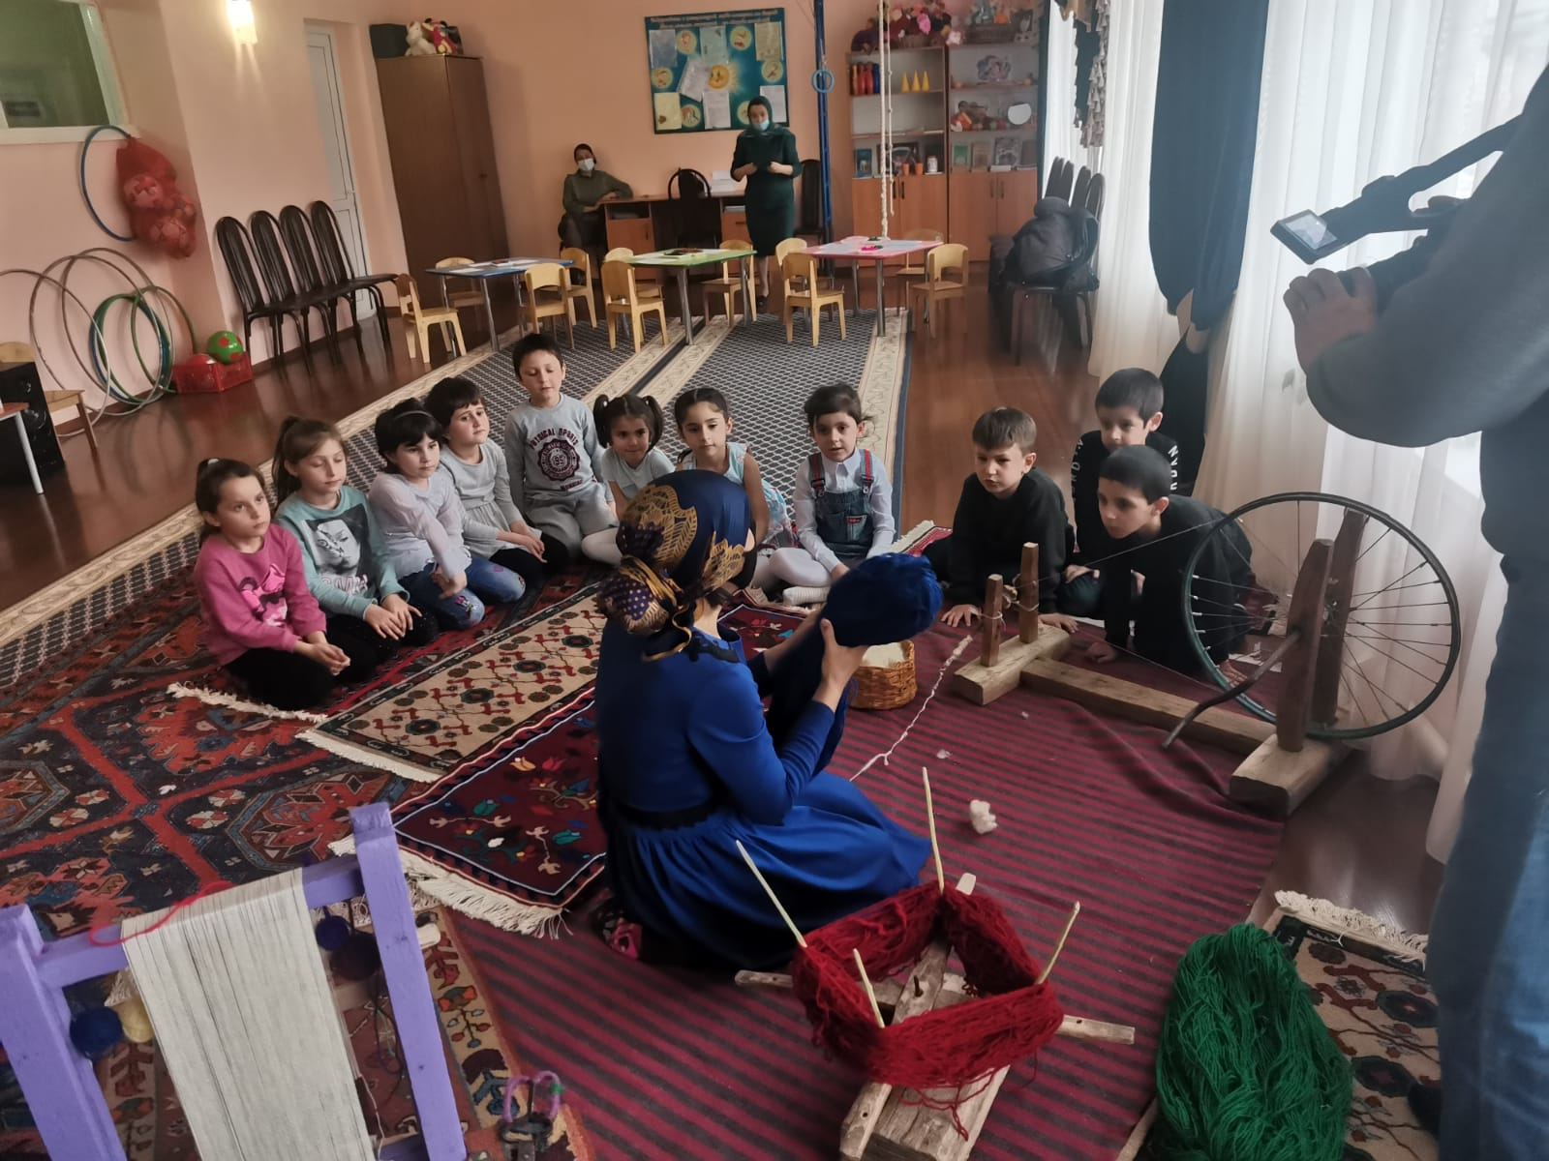

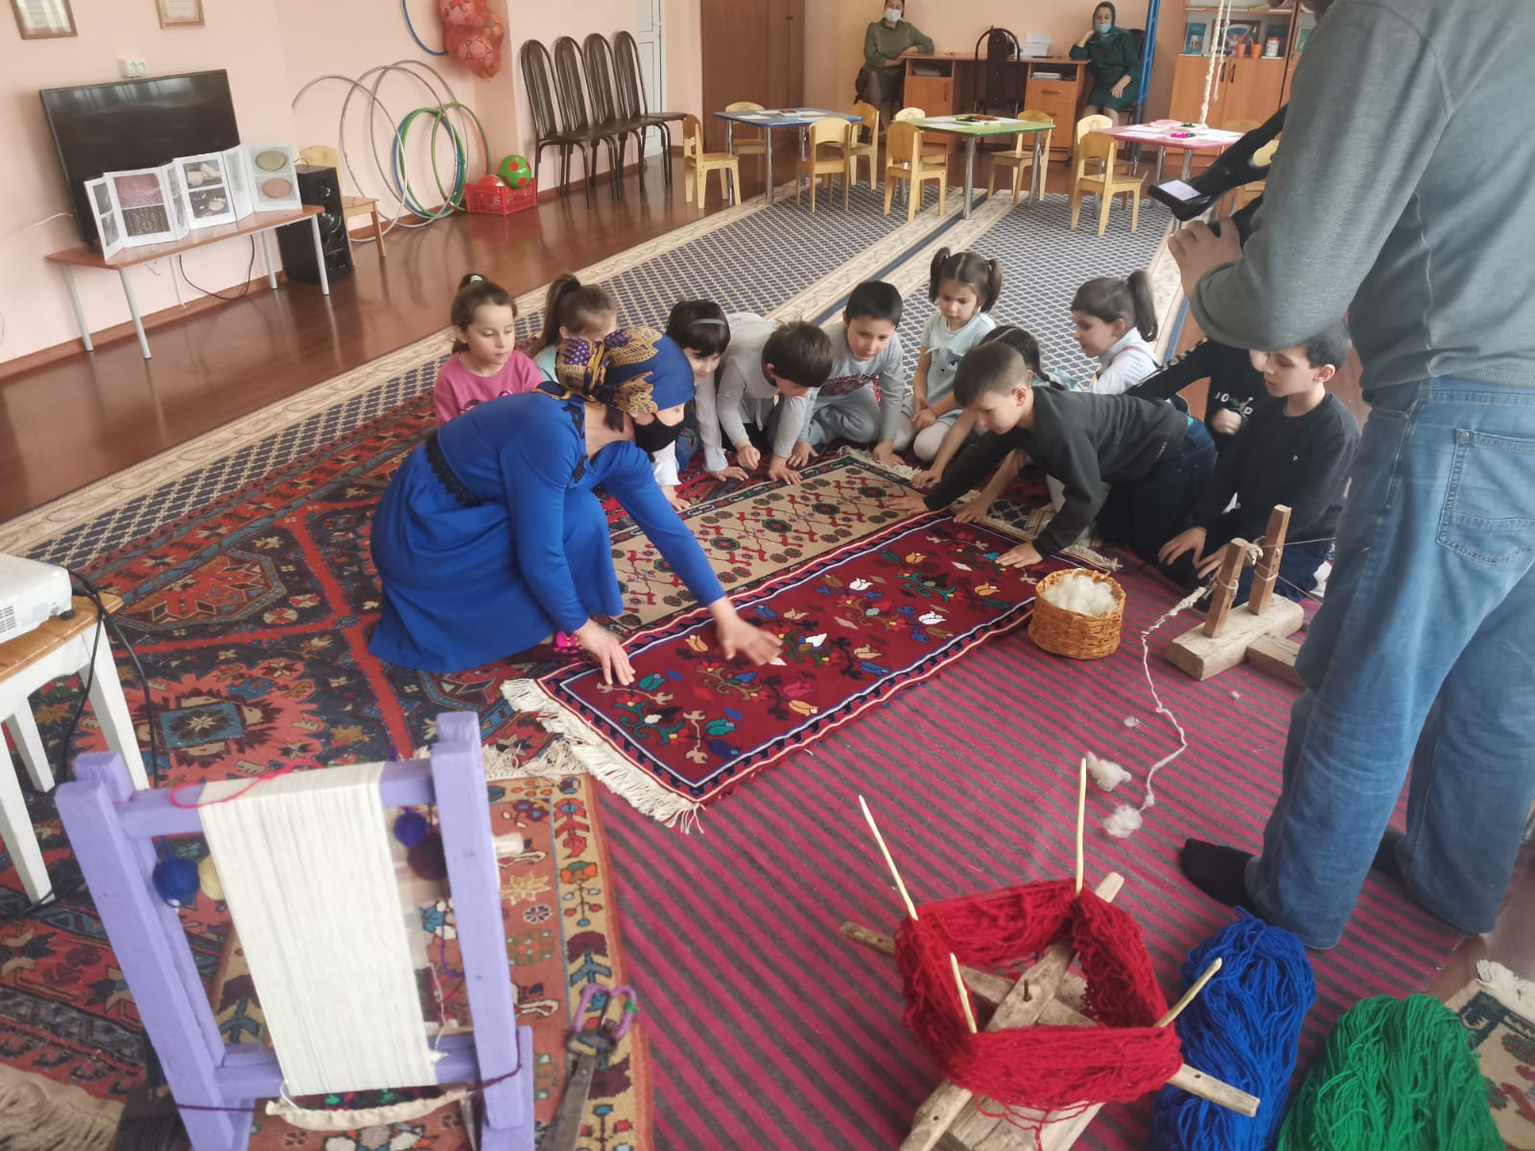

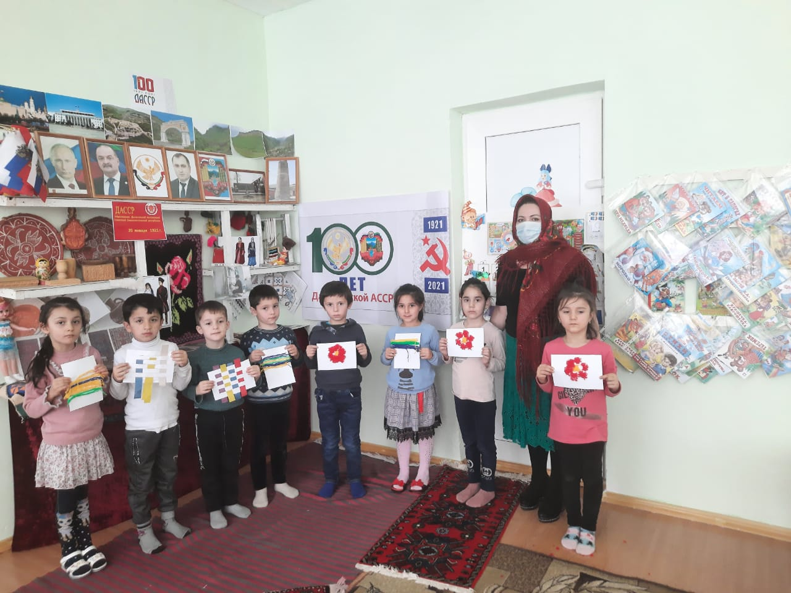

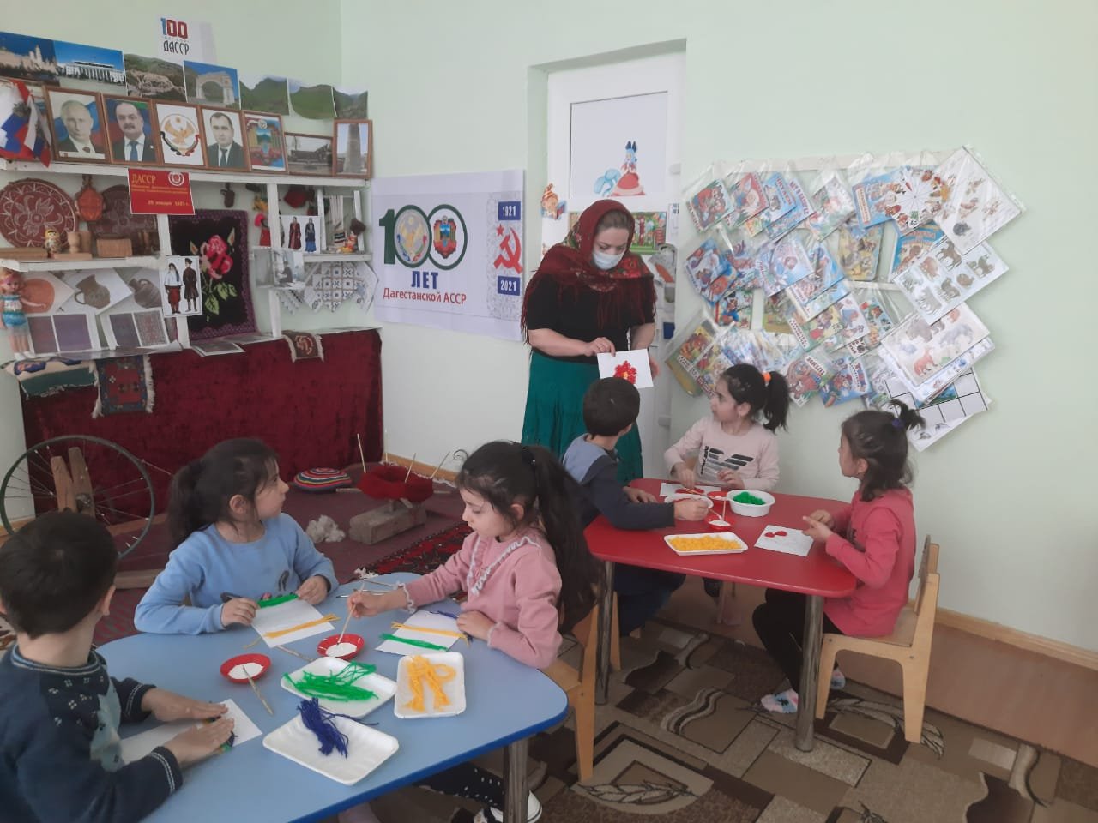

Экскурсия в библиотеку

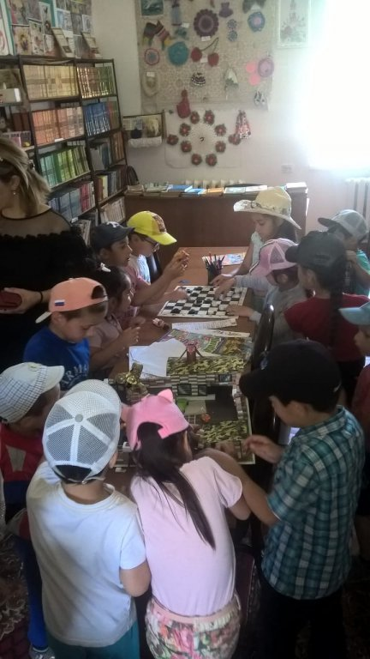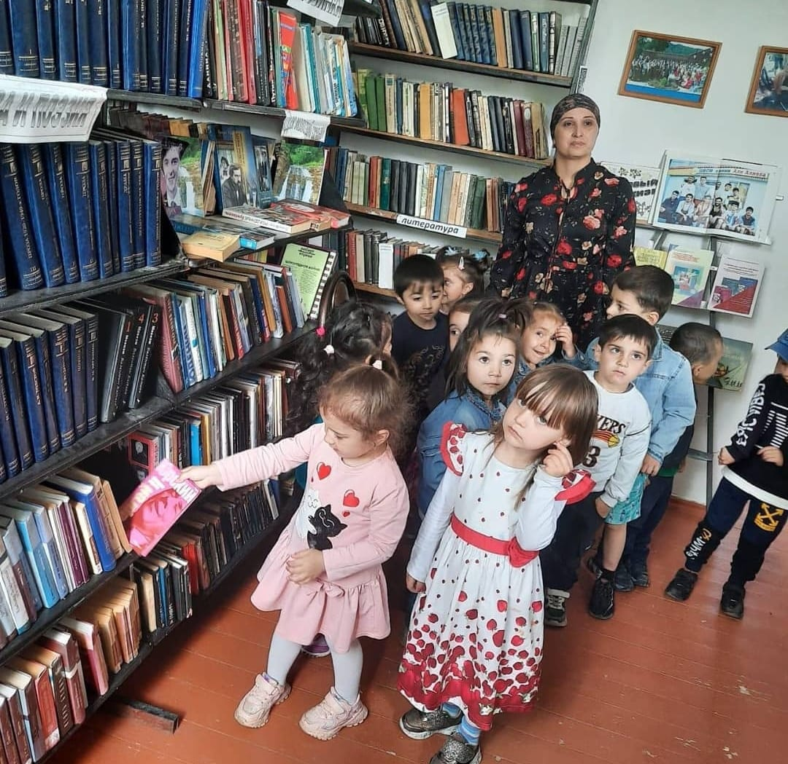

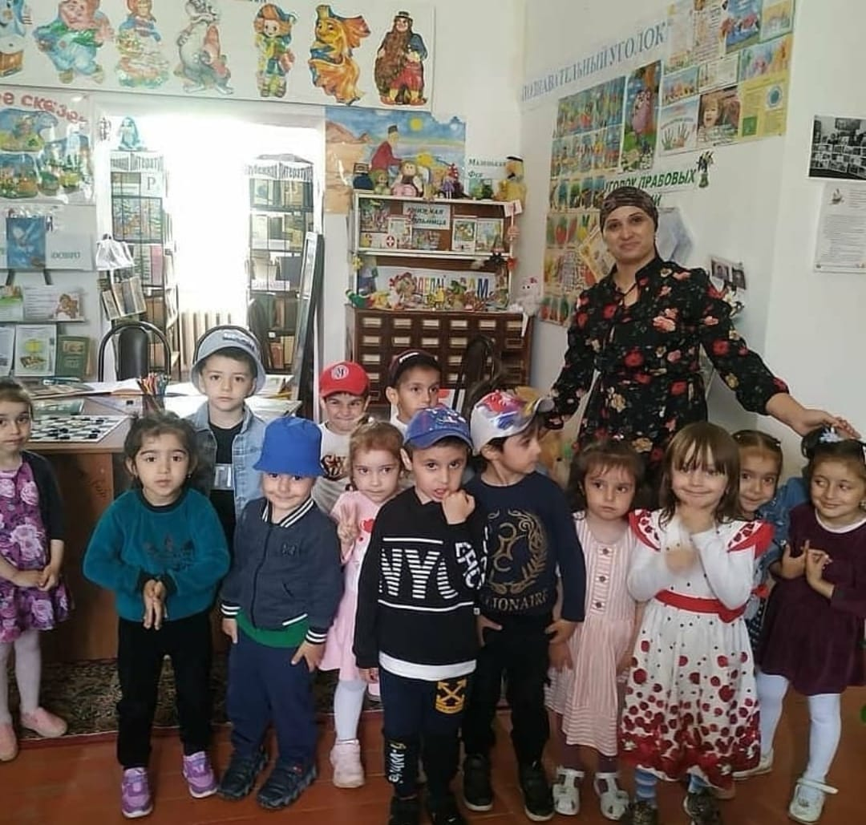

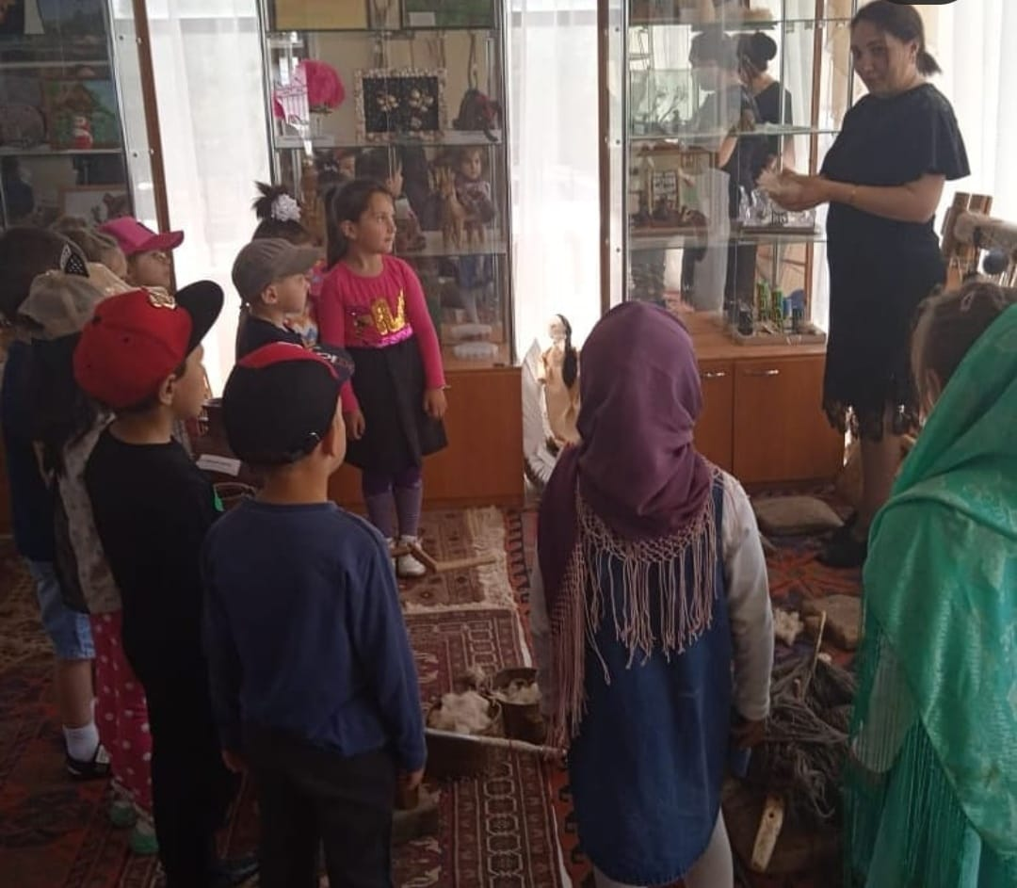Экскурсия в музей

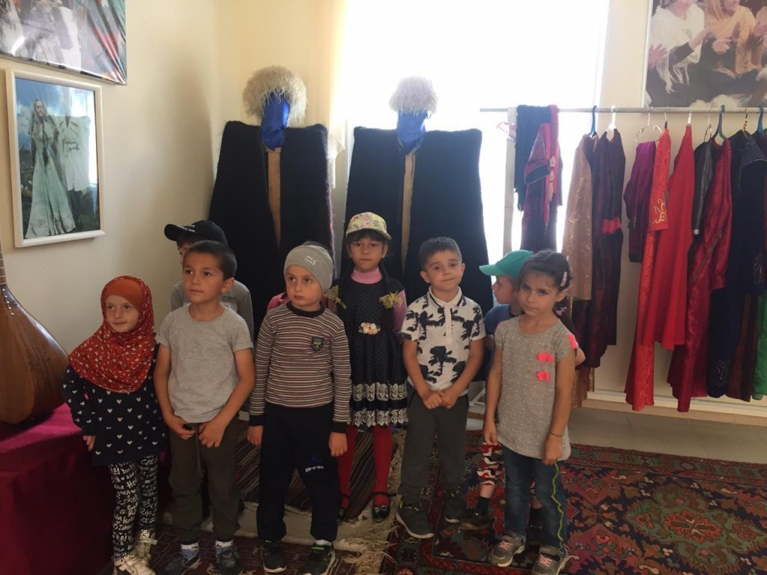

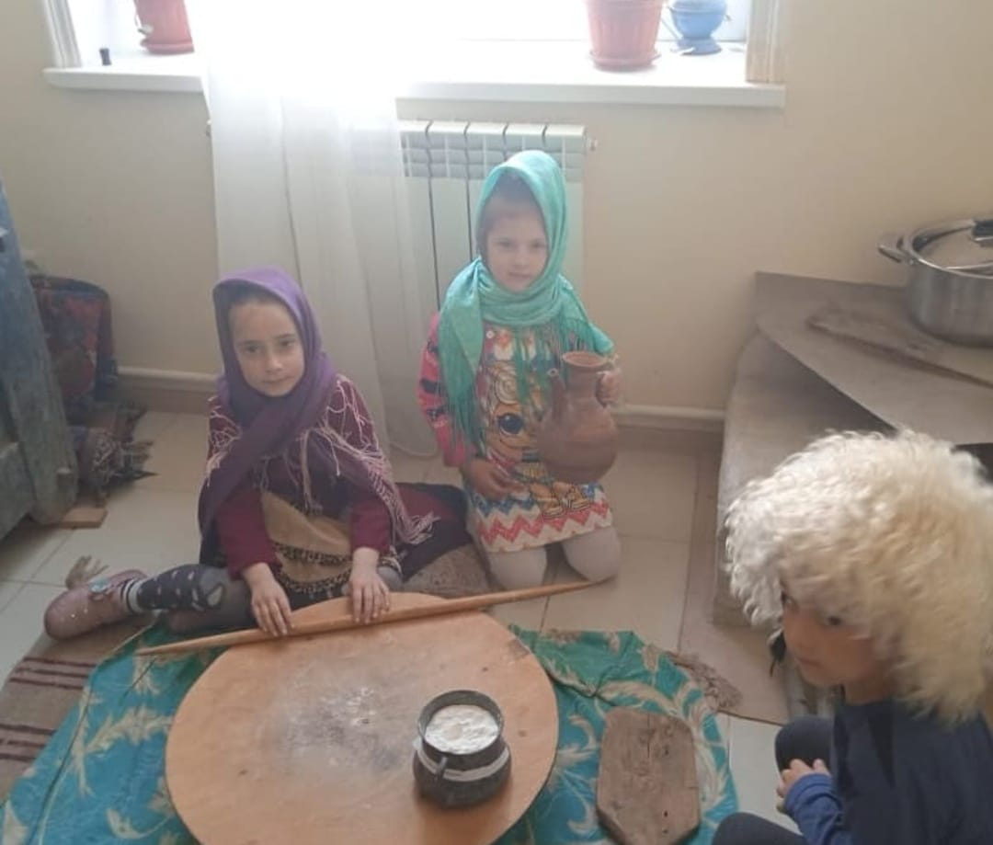

Праздник «Эбелцан»

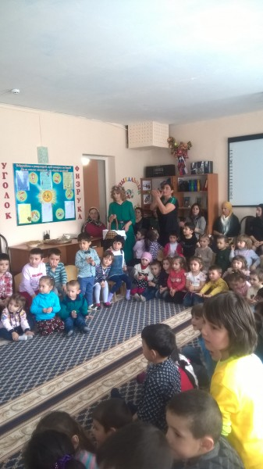

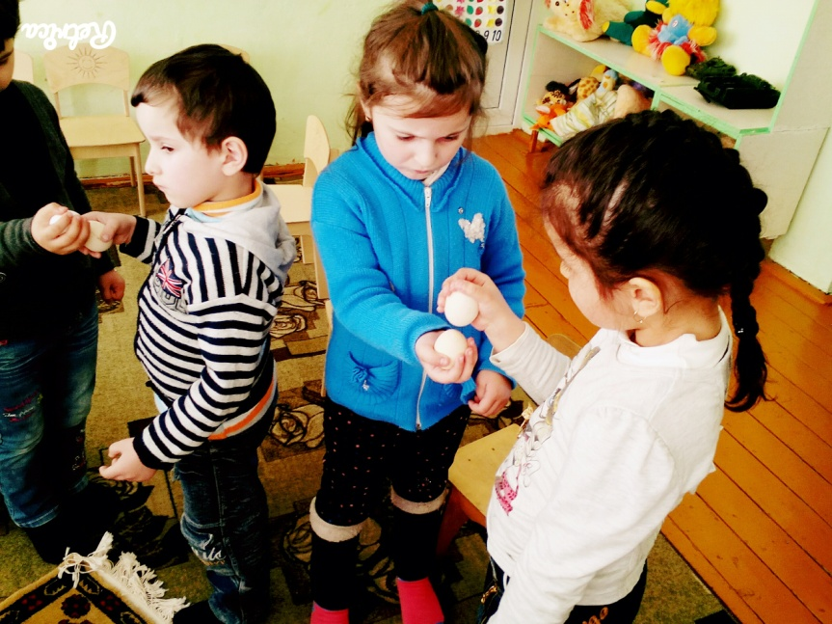

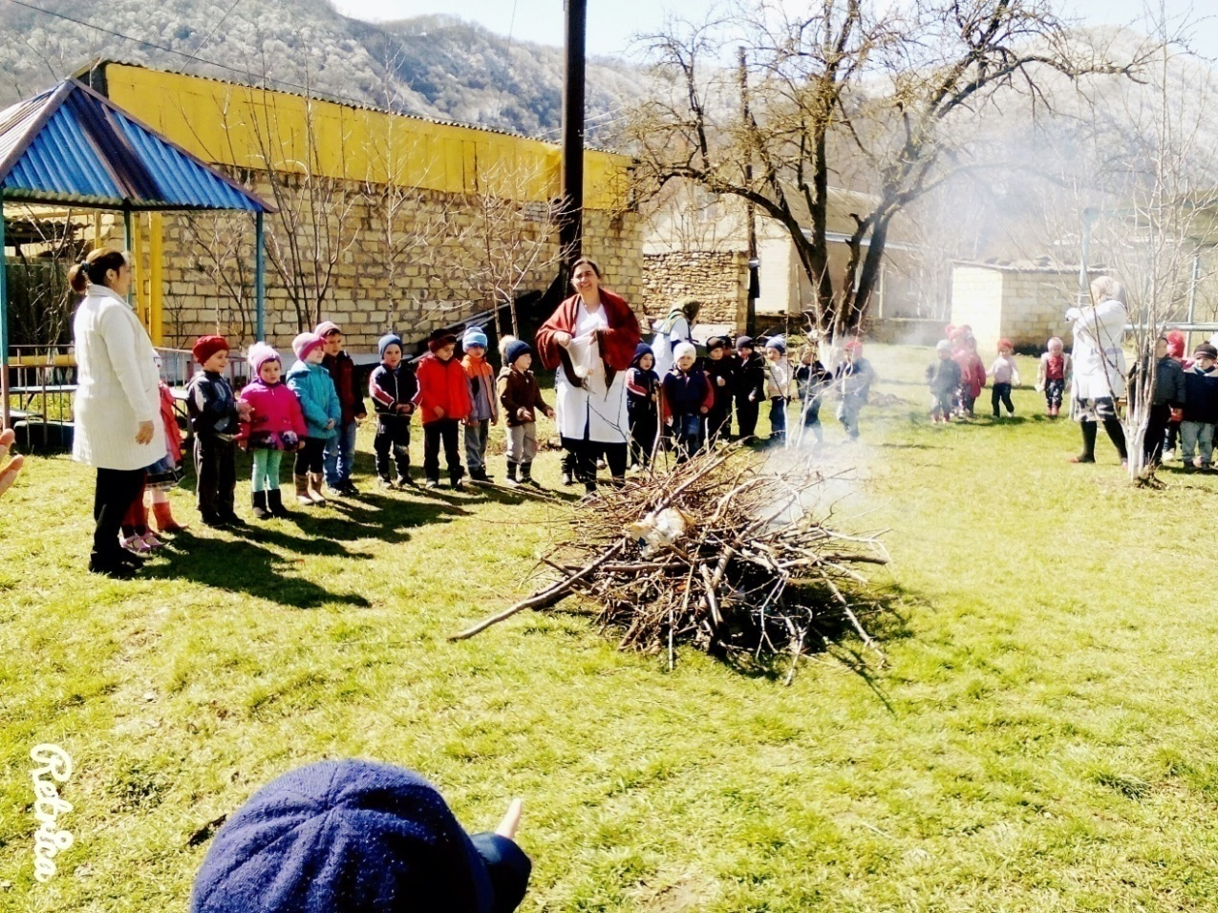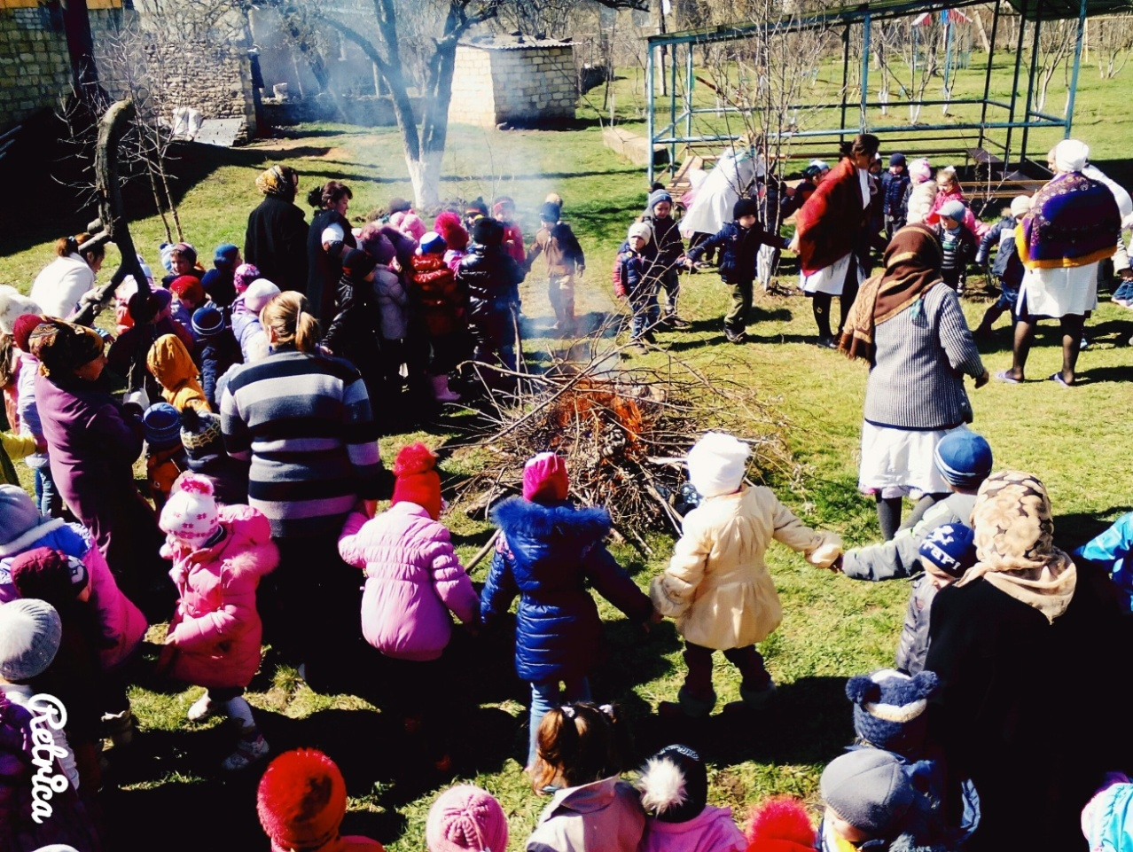

Экскурсия по селу «Башня»

